《数据库基础与应用》实验报告

实验名称： 数据操纵
姓名：齐继浩 学号：094424128 班级： 0944241
实验评价
评分项 |  | 要求 | 得分
预习报告（20分） |  | 按要求完成预习报告，实验原理清晰，内容正确完整。
实验过程评价 | 实验操作（20分） | 实验操作规范熟练，能分析解决实验中出现的问题。
 | 实验结果（20分） | 实验结果正确，数据记录详细。
实验报告质量 | 数据分析（20分） | 数据处理正确，实验分析合理全面。
 | 书写规范（20分） | 实验报告书写认真，格式规范。
合计

指导教师：

实验报告

姓名： 齐继浩 学号： 094424128 班级： 0944241
实验名称 | 数据操纵 |  |  | 实验时间 | 2026.5.16
指导教师 | 闫守柱 | 分组号 | 01 | 实验地点 | 2#B205
同组人员 | 齐继浩 |  |  | 实验类型 | 综合类
1.掌握INSERT语句向表中插入数据的方法。
2.掌握DELETE语句从表中删除数据的方法。
3.掌握UPDATE语句修改表中数据的方法。
4.理解数据操纵对数据库的影响。
计算机一台；浏览器（Chrome/Edge）；MySQL Workbench 8.0 CE；XAMPP (MySQL/MariaDB 10.4.32)
【实验原理】
数据操纵语言（DML）用于对数据库中的数据进行操作，主要包括：INSERT（插入）、UPDATE（修改）、DELETE（删除）。
MySQL Workbench默认启用安全更新模式（SQL_SAFE_UPDATES=1），防止误操作导致大量数据丢失。
【实验要求】
1.使用INSERT向teams表和players表插入测试数据。
2.使用SELECT验证插入结果。
3.使用DELETE删除测试数据。
4.处理安全更新模式导致的删除限制。
步骤一：插入测试数据
执行INSERT语句向teams表和players表分别插入一条测试记录。INSERT语句的基本语法为：
INSERT INTO 表名 (字段1, 字段2, ...) VALUES (值1, 值2, ...);
插入后teams表变为7条记录，players表新增一条记录。
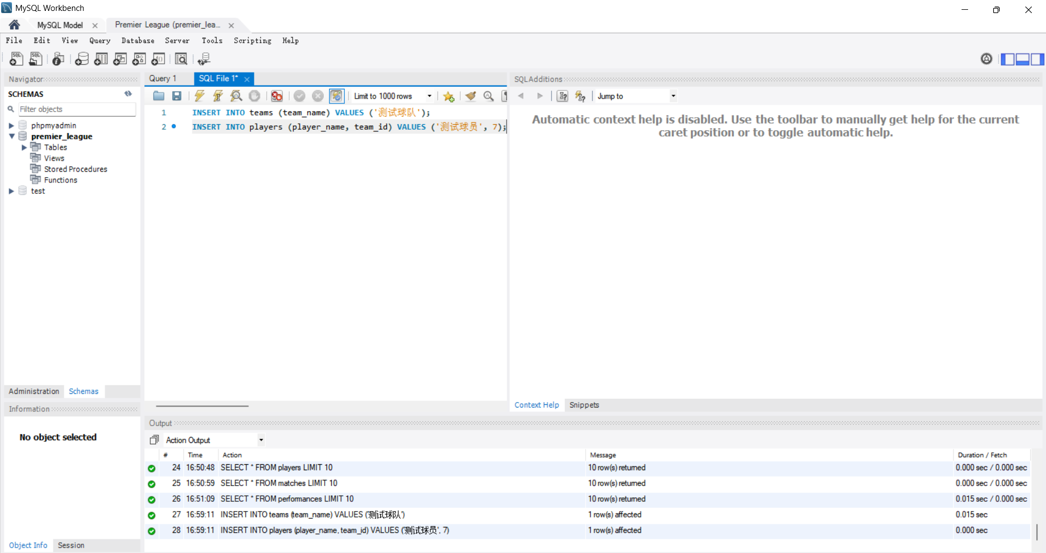
图1 插入测试数据
步骤二：查询验证并删除测试球员
使用SELECT语句验证数据已成功插入，然后使用DELETE语句删除测试球员记录。
DELETE FROM players WHERE player_name = '测试球员';
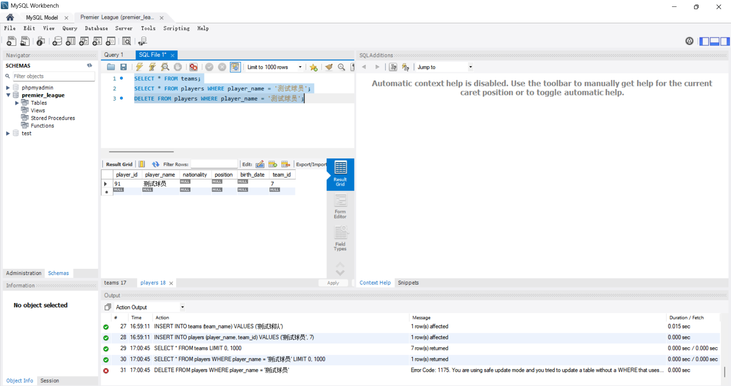
图2 验证数据并删除测试球员
步骤三：关闭安全更新模式后删除测试球队
由于安全更新模式的限制（Error 1175），不能通过非键字段team_name进行删除。先执行SET SQL_SAFE_UPDATES=0;关闭安全模式，删除成功后再重新开启。最后用SELECT语句确认teams表恢复为6条记录。
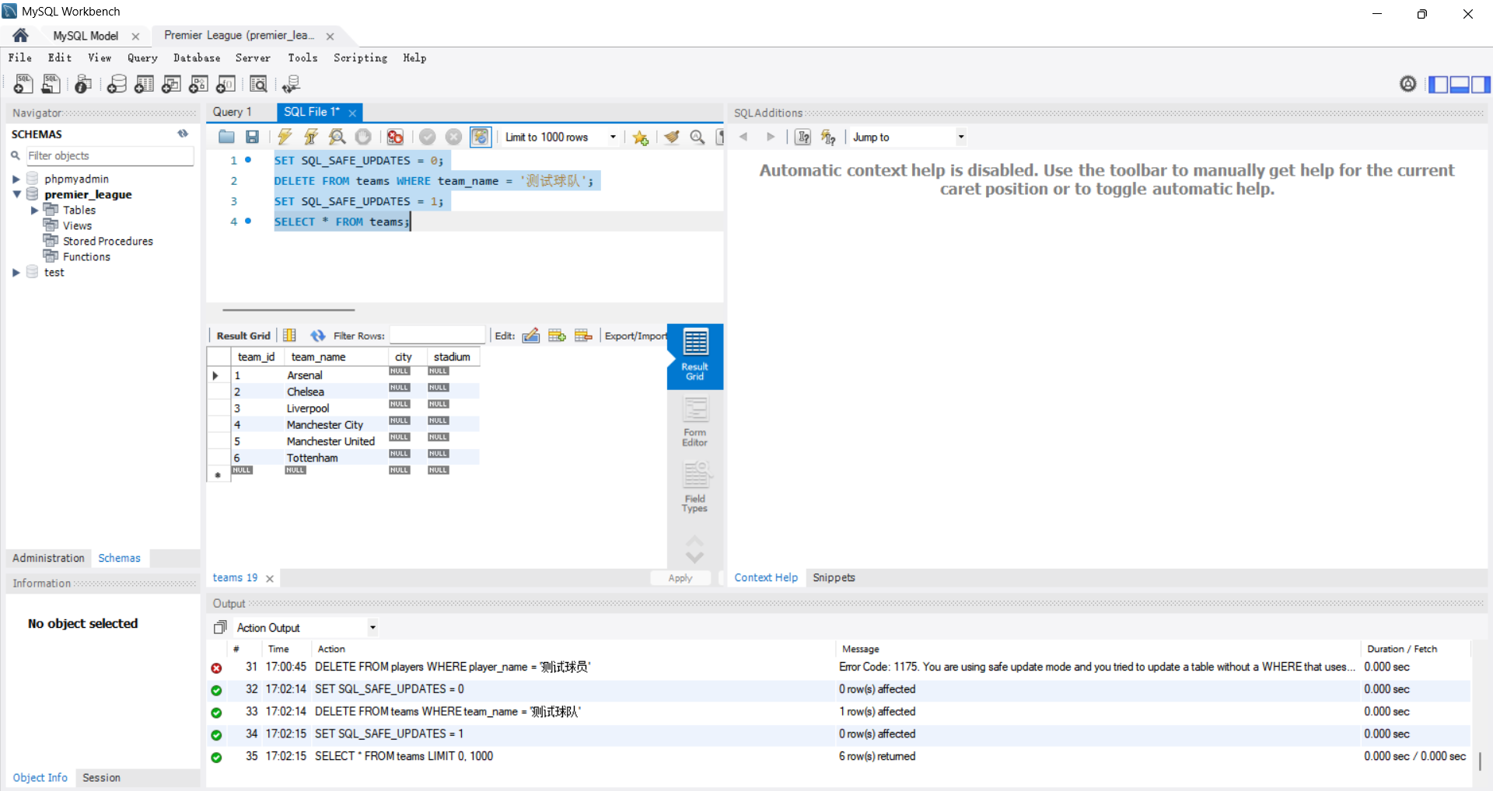
图3 关闭安全模式后删除测试球队
【实际操作记录】
共执行了以下数据操纵操作：
1.INSERT INTO teams (team_name) VALUES ('测试球队'); — 插入成功
2.INSERT INTO players (player_name, team_id) VALUES ('测试球员', 7); — 插入成功
3.SELECT验证插入结果 — 数据正确
4.DELETE FROM players WHERE player_name = '测试球员'; — 删除成功
5.尝试DELETE FROM teams WHERE team_name = '测试球队'; — 安全模式阻止
6.SET SQL_SAFE_UPDATES = 0; 后再次删除 — 成功
7.SELECT确认数据已恢复 — teams表仍为6条记录
【SQL语句汇总】
INSERT INTO teams (team_name) VALUES ('测试球队');
INSERT INTO players (player_name, team_id) VALUES ('测试球员', 7);
SELECT * FROM teams;
SELECT * FROM players WHERE player_name = '测试球员';
DELETE FROM players WHERE player_name = '测试球员';
SET SQL_SAFE_UPDATES = 0;
DELETE FROM teams WHERE team_name = '测试球队';
SET SQL_SAFE_UPDATES = 1;
SELECT * FROM teams;
1.INSERT语句中字段列表和值列表必须一一对应吗？
答：是的，VALUES中值的顺序、类型和数量必须与字段列表一一对应。如果省略字段列表，则需为所有字段提供值。
2.MySQL的安全更新模式有什么作用？
答：安全更新模式（SQL_SAFE_UPDATES=1）防止执行没有使用键（KEY）字段作为条件的UPDATE或DELETE语句，避免误操作导致大量数据丢失。
3.DELETE语句删除数据后可以恢复吗？
答：DELETE删除的数据可以通过事务回滚（ROLLBACK）恢复，但如果提交了事务或未使用事务，则无法直接恢复。建议删除前先SELECT确认。
4.本次实验收获是什么？
答：掌握了INSERT、DELETE等数据操纵语句的使用方法，理解了安全更新模式的保护机制，养成了操作数据前先查询确认的习惯。

